实验报告八
课程 Java EE项目开发 实验名称 SpringMVC数据绑定
专业 计算机科学与技术 班级 16计卓 学号__ _ 姓名
实验日期： 2018年 11 月 22 日 报告退发 (订正 、 重做)
一、实验目的
1、 了解SpringMVC中的数据绑定概念
2、 掌握SpringMVC几种数据绑定类型；
3、 掌握SpringMVC数据绑定的使用；
二、实验环境
1、微型计算机一台
2、WINDOWS操作系统，eclipse
三、实验内容
1、在eclipse 中创建web工程（假设工程名为Binder+学号，如：Binder155262013001），并规范使用包名。
2、完成SpringMVC框架的搭建.
3、为了方便描述对象或表单数据的请求和返回，本实验定义了用户类（User）。创建类UserController、类User、login.jsp、main.jsp、users.jsp文件
4、User类包含：编号id、名称username、密码password;
5、UserController：实验中所涉及到的方法都在该类中实现
6、主要场景要求：
用户登录成功后跳转到主界面main.jsp，主界面显示“欢迎xxx”登录系统
主界面main.jsp页面中上部显示“主页”、“用户列表”两个链接
用户点击用户列表时，跳转到users.jsp页面，模拟几条数据,用户勾选几条记录后，可以进行删除操作，执行删除操作时，打印删除的id

- 实验步骤和结果
- 在eclipse 中创建web工程（假设工程名为Binder+学号，如：Binder155262013001），并规范使用包名。
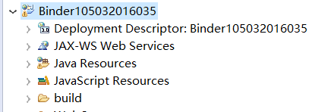

- 完成SpringMVC框架的搭建.

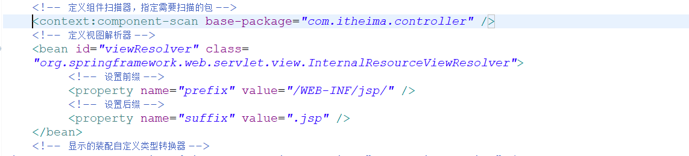

- 为了方便描述对象或表单数据的请求和返回，本实验定义了用户类（User）。创建类UserController、类User、login.jsp、main.jsp、users.jsp文件
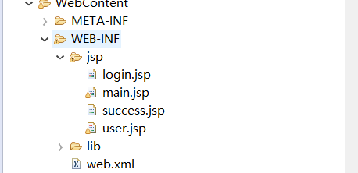

- User类包含：编号id、名称username、密码password;
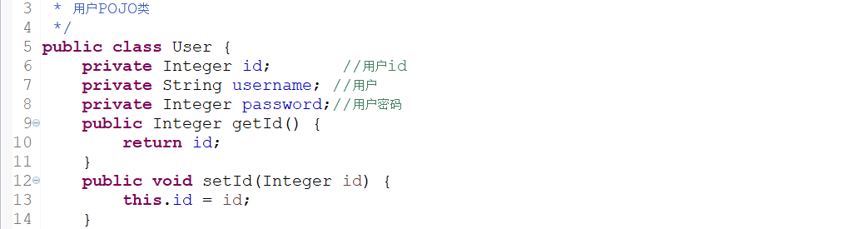
- UserController：实验中所涉及到的方法都在该类中实现
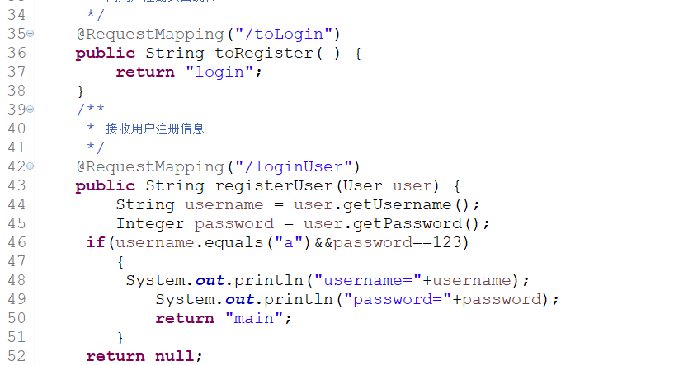

6、主要场景要求：
用户登录成功后跳转到主界面main.jsp，主界面显示“欢迎xxx”登录系统
主界面main.jsp页面中上部显示“主页”、“用户列表”两个链接
用户点击用户列表时，跳转到users.jsp页面，模拟几条数据,用户勾选几条记录后，可以进行删除操作，执行删除操作时，打印删除的id

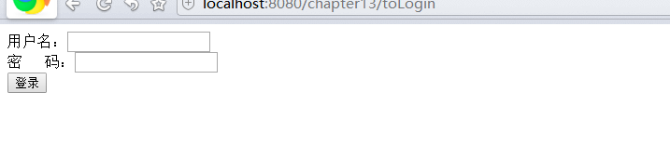
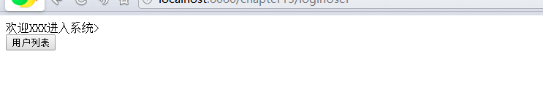
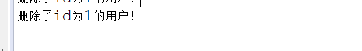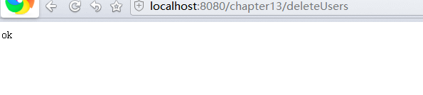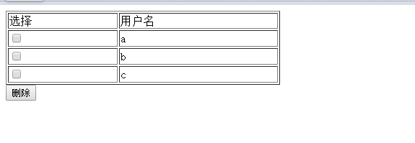
五、实验总结
基本实现了功能，学会了数据绑定

